


Opis Programu „EuroWeek – Szkoła Liderów”

Program EuroWeek – Szkoła Liderów jest specjalnym obozem edukacyjnym pozwalającym młodym ludziom aktywnie włączyć się w życie demokratycznego społeczeństwa dzisiejszej Europy.
Staramy się dotrzeć do najzdolniejszej i najaktywniejszej młodzieży i rozwinąć najbardziej cenione
w chwili obecnej umiejętności społeczne: przewodzenia, autoprezentacji oraz pracy w zespole.

Zajęcia będą prowadzone w formie interaktywnych warsztatów, gier symulacyjnych i praktycznych ćwiczeń przez szkoleniowców Europejskiego Forum Młodzieży – stowarzyszenia posiadającego wieloletnie doświadczenie
w działalności edukacyjnej na rzecz młodzieży.

Podczas szkolenia uczniowie będą mieli możliwość zaprezentować swoje zainteresowania, działalność szkolną
i pozaszkolną (samorządy szkolne, kluby młodzieżowe, koła naukowe).
W trakcie trwania szkolenia wszyscy uczestnicy będą mieli szanse zapoznać się z zasadami projektów Wolontariatu Europejskiego, projektów dotyczących Ameryki Południowej, Środkowej, Afryki, Azji jak również międzynarodowych wymian młodzieży. Ponadto każdy uczestnik szkolenia będzie miał możliwość prowadzenia konwersacji w języku angielskim oraz poznania muzyki i nauki tańców narodowych z krajów wolontariuszy goszczonych przez EFM.

Po zakończeniu obozu Europejskie Forum Młodzieży będzie przesyłać wszystkim zainteresowanym aktualne informacje na temat projektów EVS i wymian młodzieży.

Każdy z uczestników otrzyma Certyfikat potwierdzający ukończenie szkolenia „EuroWeek – Szkoła Liderów”
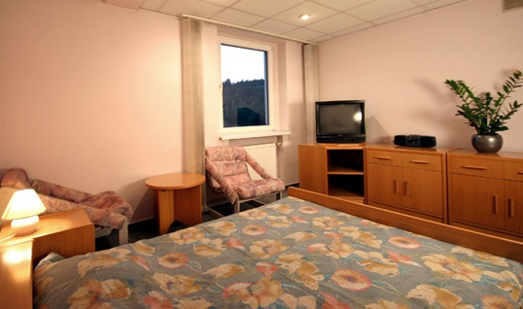
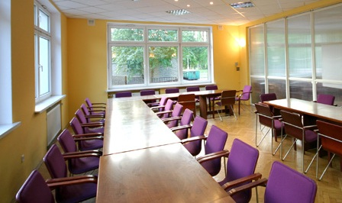
ZAKWATEROWANIE:
Młodzież zostanie zakwaterowana w Ośrodku Wczasowym „SILESIA” (www.hotelsilesia.com.pl) w Długopolu Dolnym (ok. 1000 m od Parku Zdrojowego, 2000 m od Stacji PKP w Długopolu Zdrój) lub
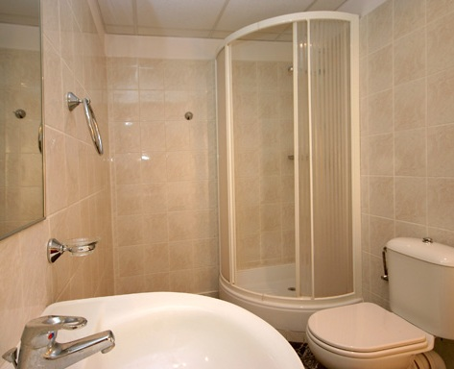
w Ośrodku Wczasowym ,,Aleksander ‘’ w Długopolu Zdrój.

Możliwość bezpłatnego korzystania
z internetu bezprzewodowego.
Wyżywienie 3 x dziennie.

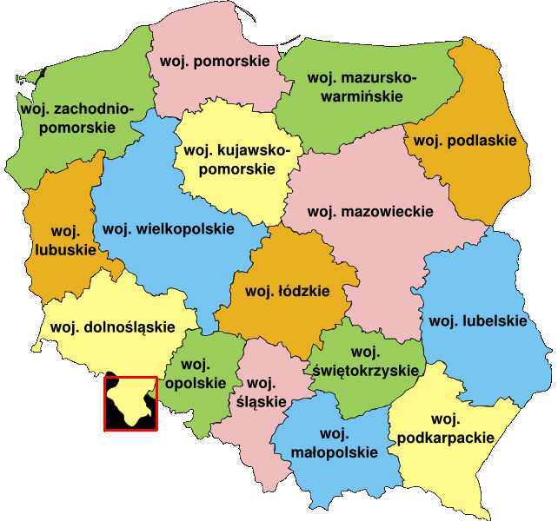
DOJAZD NA MIEJSCE SZKOLENIA:
Wszyscy uczestnicy zostaną odebrani
z dworca PKP lub PKS w Bystrzycy Kłodzkiej przez opiekuna grupy i zawiezieni na miejsce szkolenia.
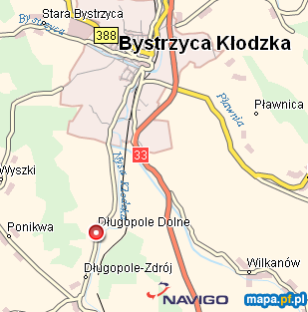
Na miejsce szkolenia można dotrzeć również indywidualnie,
własnym transportem.

